Prénom : ……………………………… | Date : …………………………….........…………………

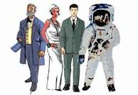 | L'ÉPOQUE CONTEMPORAINE  Chronologie (1/2) : 1789 - 1870

1800  1825  1850  1875 | 1789, Déclaration des Droits de l'Homme et du Citoyen, le 26 août  1792, proclamation de la 1ère République, le 22 septembre  1795 - 1799, le Directoire  1799 - 1804, le Consulat    1804, constitution de l'An XII, début de l'Empire, le 18 mai  1804, sacre de Napoléon 1er à Notre-Dame de Paris,  le 2 décembre  1814, chute de Napoléon qui abdique à Fontainebleau  1815, retour de Napoléon à Paris, le 20 mars - Les Cent Jours  1815, défaite de Waterloo, le 18 juin  1815, Restauration de la monarchie avec Louis XVIII  1821, mort de Napoléon, à Sainte-Hélène  1825, sacre de Charles X à reims  1825, ouverture de la 1ère ligne de chemin de fer en Angleterre  1830, Révolution des Trois Glorieuses, les 27, 28, et 29 juillet  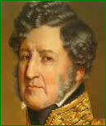  1830 - 1848, Monarchie de juillet : Louis Philippe  devient roi de France  1848, insurrection parisienne  1848, proclamation de la deuxième République, le 4 mai  1848, élection de Louis-Napoléon Bonaparte, le 10 décembre  1851, coup d'état de Louis-Napoléon Bonaparte qui devient  Napoléon III  1852 - 1870, Deuxième Empire  1853, le Baron Haussmann entreprend de grands travaux à Paris  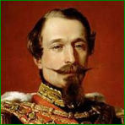  1869, inauguration du canal de Suez  1870, défaite de Sedan contre la Prusse, le 2 septembre  Fin du second Empire

